Пирогова Юлія Валеріївна,
викладач історії та правознавства,
спеціаліст вищої категорії,
педагогічне звання «старший викладач»
Вищого професійного училища № 17
м. Генічеська Херсонської області.

Тема: «Проблемне навчання на уроках правознавства».
( з досвіду роботи)
Будьте самі шукачами, дослідниками.
Не буде вогника у вас – вам ніколи
не запалити його в інших».
Василь Сухомлинський

Реформа освіти сьогодні вимагає від навчальних закладів України, а саме від викладачів, такої підготовки учнів, щоб вони мали змістовні правові знання, були активними, гуманними, творчі, відповідальними, щоб могли реалізувати себе в громадянському суспільстві. Я, як вчитель правознавства, усвідомлюю, що тільки завдяки якісній підготовці до навчального процесу, до кожного уроку, можна виконати державне замовлення. Урок повинен нести учням нову інформацію, бути цікавим і змістовним, сприяти розвитку й вихованню в учнів високоякісних моральних якостей. На допомогу мені приходять як традиційні, так і інноваційні педагогічні технології.
Особливий пріоритет я надаю проблемній технології навчання, яка за сучасних умов через використання ІКТ, інтерактивної методики, стає більш динамічною та ефективною. Про це свідчить результативність моєї роботи – якість знань, вмінь і навичок учнів з правознавства в минулому році складає - 37%.
Слід нагадати, що проблемне навчання - не нове педагогічне явище. Воно походить від дослідницького методу, розробленого Джоном Дьюі. Детальні дослідження в галузі проблемного навчання почалися в 60-х рр. XX ст. педагогами-науковцями І.Я. Лернером, М.І. Махмутовим, М.Н.Скаткіним, які розглядали проблемне навчання як технологію розвивальної освіти, спрямовану на активне здобуття учнями знань, формування пізнавальної діяльності, залучення до пошуку, творчості, виховання соціально значимих рис особистості.
На сучасному етапі ця технологія визначається як інтегроване поняття, що об`єднує в собі принципи розвивального, інноваційного, особистісно зорієнтованого, диференційованого підходу. Суть проблемного навчання полягає в стимулюванні пошукової роботи учнів, яка розвиває їхні розумові здібності, мислення, виховує активність, самостійність, креативність.
З чого починається проблемно – пошукова робота на уроці?
Проблемно - пошукова робота на уроці, як правило, починається з визначення рівня знань учнів з попереднього матеріалу, його аналізу, на базі якого створюється проблемна ситуація. Учнів треба здивувати, зацікавити, зштовхнути різні погляди на проблему, тобто створити проблемну ситуацію. І саме усвідомлення суперечностей викликає проблемну ситуацію, у результаті якої формуються за питання й накреслюються шляхи його вирішення. У своїй роботі я визначила 4 основних етапи розв’язання проблемної ситуації, а саме:
І. Виявлення (формування) проблемної ситуації та постанова проблемного питання (або питань).
- Чітко сформувати завдання.
- Що відомо про проблему?
- Що треба знайти?
- Чи достатньої інформації для вирішення проблеми?
- Чи не можна сформулювати проблему простіше?
- Чи вирішувалися раніше подібні проблемні ситуації?
ІІ. Складання гіпотез і вибір із них найоптимальнішої.
- Які засоби вирішення проблеми можна запропонувати?
- Які труднощі можуть виникнути, якщо вирішувати проблему таким способом?
- Які переваги має гіпотеза?
- Яка із гіпотез, запропонована учні, які має більше переваги і менше вад?
ІІІ. Вирішення проблемної ситуації.
- Наскільки придатний обраний спосіб для вирішення проблеми?
- Чи можна переконатися, що припущення були слушними?
- Чи не залишилося щось невирішеним?
- Чи всі питання розкриті й вирішені?
IV. Аналіз вирішення проблемної ситуації.
- Чи всі наявні дані використано?
- Якщо ні, то чому вони не знадобилися?
- Чи правдоподібний оптимальний результат?
- Чи всі зрозуміли відповідь на поставлене проблемне питання?
Одним із видів роботи над проблемою, який я влучно використовую, - це складання анкет, з яких я отримую певну інформацію про рівень знань учнів з попередніх тем, виявляю прогалини в їх знаннях та вміннях, фіксую типові помилки. При обговоренні анкетних даних у мене складається певна картина, що дає змогу формулювати проблемне питання з урахуванням його складності.
Ось примірник анкети з теми «Права й обов’язки людини»:
- Вік одержання паспорта людиною?
- У скільки років настає кримінальна відповідальність?
- Мінімальний шлюбний вік жінки?
- Право голосу має громадянин, якому виповнилося?
- Чи траплялися випадки, коли ти не виконував(ла) свої обов’язки?
Аналізуючи результати анкетування, я роблю висновок: більшість учнів знають свої права та обов’язки. Є невеликий відсоток учнів, коли порушувалися їхні права. Більшість опитаних самі часто не дотримувалися своїх обов’язків.
В подальшій роботі формую творчі групи за інтересами для поглибленого вивчення окремих галузей права. Цей підхід дає можливість проводити обмін інформацією, обговорювати й аналізувати її.
Прослідкуємо це на прикладі уроків.
Так, при вивчені теми «Права і обов’язки людини» з метою зацікавлення учнів та перевірки рівня їх знань з попередніх уроків, перед створенням проблемної ситуації, пропоную розгадати кросворд «Право і учні».
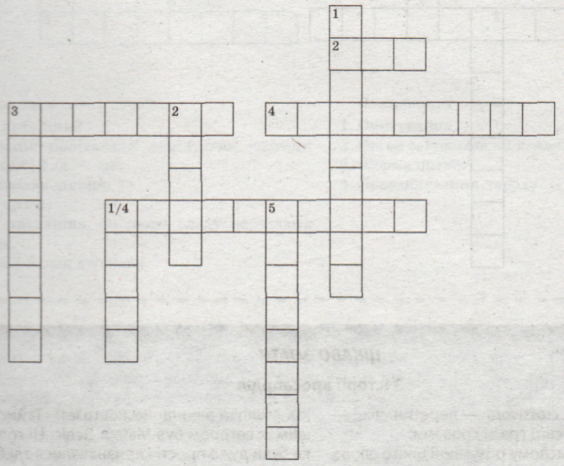 | По горизонталі  1. Міжнародний документ прав людини.  2. Конвенцію про права дитини затвердила 1989 року...?  3. До 18 років людину вважають ... .  4. Діти повинні дотримувати норм ...  По вертикалі  1. Міжнародний документ про права дитини.  2. Назвати одну з форм захисту прав дітей, позбавлених батьківського піклування.  3. Дітей, позбавлених родин, охороняють і опікують ... .  4. Діти мають право висловлювати власну ...  5. Згідно з Конвенцією ООН про права дитини, вони мають право на гру, відпочинок і ... .
Ключ
По горизонталі: 1 Декларація; 2 ООН; 3 дитиною; 4 конвенції.
По вертикалі: 1 Конвенція; 2 опіка; 3 держава.; 4 думку; 5 дозвілля.

Учні, розгадуючи його, пояснюють і закріплюють поняття: «декларація», «конвенція», «держава», тобто налаштовуються до сприйняття теми уроку, де вказані поняття будуть використовуватися.
Потім викладаю навчальний матеріал у формі відтворення пошукової логіки, висування гіпотез, звертаючись на розгадані у кросворді терміни, обґрунтовую пояснення. І це не означає, що від учня тут взагалі не вимагається творча активність. Лінія руху думок учнів повинна збігатися з моєю думкою, котра формує народження нових знань учнів. Потім, після пояснення нового матеріалу, створюю проблемну ситуацію за допомогою фотоматеріалу, який висвітлюється на мультимедійній дошці.
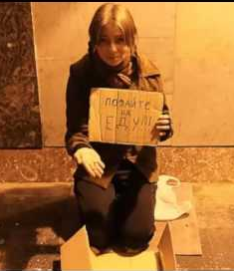
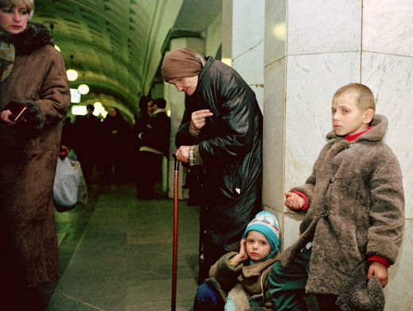

Учням ставиться наступне запитання:
- Які думки викликають у вас ці фото?
І тепер самі учні стають учасниками пошукової роботи, яка спрямована на створення проблемної ситуації.
- Що треба зробити, щоб діти не були жебраками?
Наступним етапом діяльності учнів над проблемною ситуацією стала групова робота, де народжується колективна думка. Учні, об’єднавшись за бажанням в дві групи, виконують наступні завдання:
І група | ІІ група
- Кого зображено на фотографії?  - Скільки цим дітям років?  - Де вони живуть?  - Чому в дітей такий зовнішній вигляд? | - Хто винен, що дитина перебуває в такому стані?  - Які почуття у вас викликають, коли ви дивитеся на неї?  - Чи бачить і чує наша держава своїх дітей?
А після презентації відповідей запитую учнів:
- Чи порушуються ваші права у училищі? Якщо – так, то поясніть, як і в чому?
Як правило, при обговоренні й аналізі виникає дискусія, в ході якої шукаємо шляхи розв’язання проблеми.
Умови ефективного використання проблемного навчання можна побачити на схемі:

Активність учнів має бути максимальною

Умови ефективного використання

Викладач має організувати роботу на уроці так, щоб учні:

- Стежили за його діями, міркуваннями, маніпуляціями;
- Розуміли суперечності, що виникають під час
розв’язання проблеми;
- Контролювали переконаність його доказів.

Серед функцій проблемного навчання найголовнішою на мою думку є активізуюча. Вона виявляється незалежно від мети проблемного навчання: чи то активізація діяльності взагалі, чи формування самостійності мислення учня, чи пробудження творчої активності мислення та інше.
Бувають випадки, коли проблемна ситуація створюється спонтанно. При поясненні нового матеріалу у учнів виникають питання, в ході відповіді на які учні прагнуть висловити своїх думки, або наводять приклади з власного життєвого досвіду. Щоб якось передбачити ці ситуації, бути підготовленою до їх рішень, я впроваджую створення учнями власного портфоліо.
Що воно собою уявляє?
- Коротку довідку про учня;
- юридичний глосарій;
- перелік проблем, які цікавлять учня;
- роботу над проблемами (реферати, есе, доповіді, повідомлення);
- копії необхідних нормативно-правових актів;
- перелік інтернет-ресурсів;
- матеріали ЗМІ з учнівським аналізом.
Учнівське портфоліо перевіряється раз на місяць. Учні звітуються про здобутки й труднощі, які виникли при роботі. Детально обговорюються проблеми та шляхи їх вирішення, простежується повна картина рівня знань на початку навчального року, протягом року та під кінець вивчення курсу «Правознавства».
Що дає робота з портфоліо? Навчання стає глибоким і знання зберігаються надовго. У більшості учнів успішно формується правова культура, комунікативні навички, ділове мовлення з використанням юридичних та правових термінів, а я, як викладач, маю змогу постійно контролювати знання, вміння і навички кожного учня, здійснюючи індивідуальний та диференційний підхід.

При поясненні нового матеріалу я використовую такі форми проблемного навчання, як: проблемна розповідь і пошукова бесіда. В ході проблемної розповіді проблему ставить і вирішує викладач. Я не просто викладаю матеріал, я прагну надати учням можливі підходи і шляхи вирішення проблеми. Проблемну розповідь застосовую, коли матеріал зовсім новий.
Коли у ході розв’язання проблемної ситуації виникають дискусії, міні – диспути, дебати, я нагадую учням про правила їх проведення, а саме: правильність доказів, дотримання регламенту, вміння висловлювати свою думку в логічній послідовності, аргументувати її дотримуватись правил спілкування.
На етапі закріплення деяких тем обов’язково розбираємо життєві ситуації, визначаючи структуру правової норми і розв’язуючи виникненні проблеми.
то…
інакше…
Якщо…

Пропонуються життєві ситуації, записані на картках, і розглядаються в малих групах, визначається структура правової норми:
1) Якщо я їду в автобусі, то повинен заплатити за проїзд, інакше мене оштрафують. (Гіпотеза, диспозиція, санкція)
2) Учень не вивчив урок і одержав низький бал за відповідь. (Диспозиція, санкція)
3) Учень образив одногрупника, але вибачився. (Гіпотеза, диспозиція)
А далі учні розбирають життєві ситуації стосовно особистого досвіду, що дозволяє формувати правову культуру,знаходити шлях особистого вибору та дій кожним учнем у разі виникнення подібної ситуації з ним самим.
Останнім часом при роботі над проблемою широко використовую методику кейсу, яка дає змогу навчати учнів працювати в команді, приймати на себе відповідальність за результат роботи, сприяти іміджу команди.

Кейс для групи І | Проблемні запитання
Громадянин К. із особливими потребами прибув на інвалідному візку до вищого навчального закладу міста Д., щоб подати документи для вступу. Приймальна комісія відмовила громадянину К. у прийомі документів, мотивуючи це тим, що у виші немає умов для навчання людей із особливими потребами (відсутні ліфт, пандуси тощо). | - Чи правомірна відмова приймальної комісії?  - Які гарантії забезпечують громадянину К. на освіту?  - Які механізми захисту прав людини потрібно застосувати у цьому випадку?
Кейс для групи ІІ | Проблемні запитання
Громадянин О. звернувся до Уповноваженого Верховної Ради України з прав людини зі скаргою на дії місцевої влади, яка заборонила йому займатися підприємницькою діяльністю. Громадянин О. стверджував, що підприємницька діяльність не заборонена законом, а тому він вважає дії місцевої влади незаконними і такими, що порушують його права. | - Чи правомірні дії місцевої влади?  - Які гарантії забезпечують право громадян займатися підприємницькою діяльністю?  - Які механізми захисту прав людини потрібно застосувати у цьому випадку?

Аналізуючи ситуації, учні не тільки повторюють права громадян, а й вчаться захищати свої права та не порушувати права інших, не забувати про свої обов’язки.
Відомо, що робота над проблемними ситуаціями потребує знань історичних та законодавчих документів. Так, при вивченні теми «Сімейне право», учні здобувають певну інформацію з Конституції України, Сімейного Кодексу, спираючись на власний досвід своєї родини тощо. За результатами обговорення складаємо схему та доповнюємо її:

Ця схема буде слугувати опорою при виконанні практичного заняття: «Розв'язання правових ситуацій із цивільного, сімейного та трудового права». Такі види роботи дозволяють влучно вирішувати проблемні ситуації, алгоритм роботи над якими я вбачаю в наступному:

Проблемна технологія навчання

Суть проблемного методу навчання

Викладач створює перед учнями проблемну ситуацію, а потім підводить учнів до її спільного розв’язання

Етапи проблемного викладу знань

- Визначення проблеми;
- Висунення гіпотези, накреслення плану дій;
- Пошук розв’язання, перегляд і аналіз альтернативних варіантів;
- Мотивація розв’язання, перевірка гіпотези;
- Висновок;
- Перевірка правильності розв’язання проблеми.

Я впевнена, що проблемна технологія навчання дає змогу:
- Забезпечувати міцність засвоєння знань;
- Робити процес навчання привабливішим і цікавішим;
- Навчити застосовувати знання з практичної діяльності.
- Розвивати аналітичне та логічне мислення;
- Формувати учня як активного суб’єкта пізнання;
- Сприяти творчому зростанню викладача, так і самих учнів.

